激活统一身份认证账号、使用VPN及登录访问“新教务系统”
如果遇到“统一身份认证账号”问题、VPN登录问题，请联系网络中心： | 0631-5687184
如果忘记“新教务系统”密码，请联系所在院系的教学秘书 | 忘记密码，需要查询“新教务系统”密码，请联系教学秘书。
建议先按照用8位出生年月日激活统一身份认证，如果之前激活使用过，首先建议通过绑定的邮箱找回密码，如果以上方式均无法找回密码的同学，建议以班级为单位统计学号交辅导员转网络与信息中心批量更改。或者以班级派代表加入网络业务咨询群（727457486）由网络中心老师更改。
一、激活统一身份认证账号
1、访问学校主页 https://www.hitwh.edu.cn. 点击线图方框处的统一身份认证。
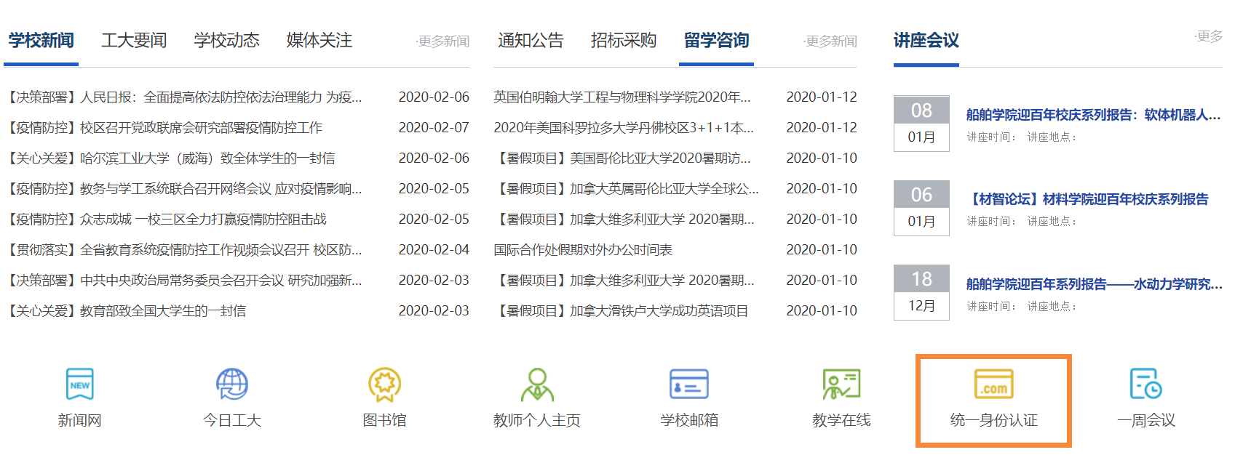
2、访问学校统一身份认证页面 。输入用户名和密码，密码是8位出生年月日
注意：用户名 ：18级前学号前加2 ，19级学号必须要有2
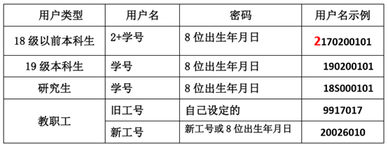
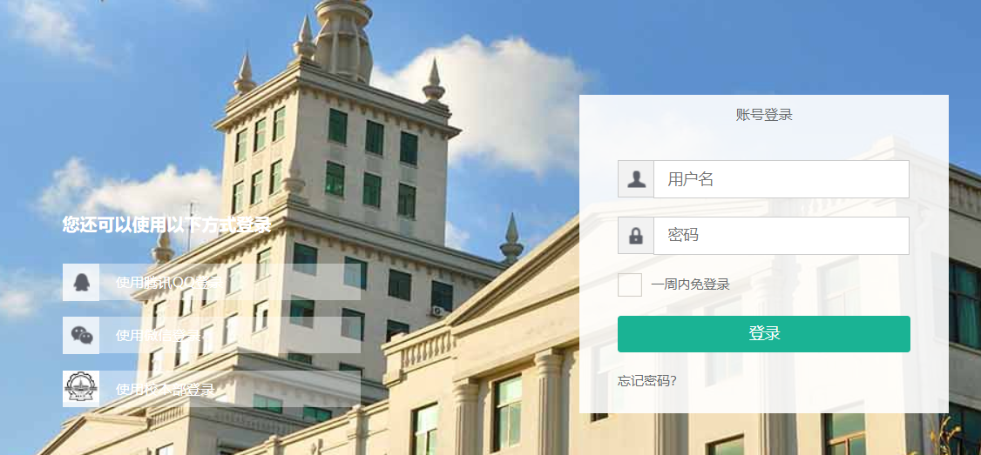
3、首次登陆系统要求更改密码，修改成功会跳出重新登陆，输入用户名和密码。改过以后就可以使用VPN等系统了。
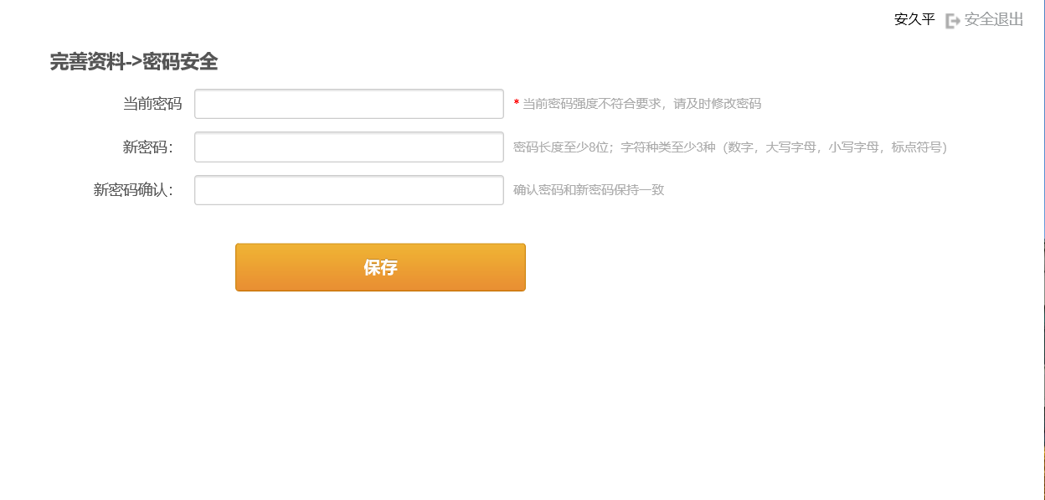
4、修改个人信息：登陆别名不能修改。
完善个人生日，邮箱绑定可用于以后找回密码。
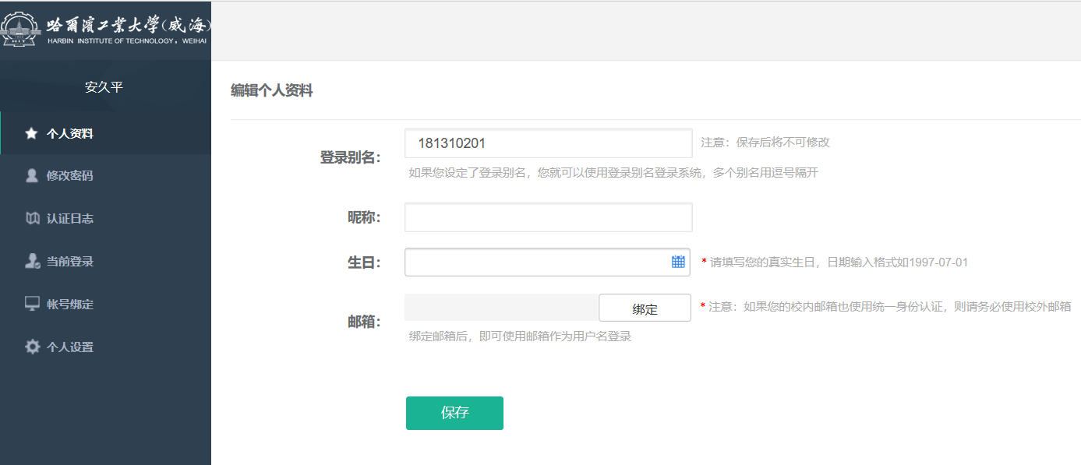
点击绑定按钮 ，在弹出的框中输入自己的安全邮箱，点击获取验证码，如果提示验证码发送成功，到邮箱中找到验证码，填上验证码，点击绑定。绑定成功以后可以通过这个邮箱找回密码。
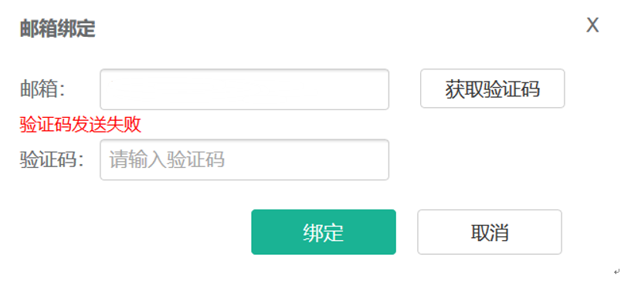
如果以后想更换安全邮箱，可以解绑当前绑定邮箱，重复绑定操作。
如果提示验证码失败，表示系统故障目前无法发出验证码，请以后再试，不影响统一身份认证使用。

二、使用学校VPN
1、访问VPN资源
VPN1 https://ivpn.hitwh.edu.cn 会跳转到统一身份认证，建议用于选课及校内资源。

VPN2 http://webvpn2.hitwh.edu.cn 点击统一身份认证登陆。使用统一身份认证账号和密码。 建议访问图书馆数据库电子资源使用
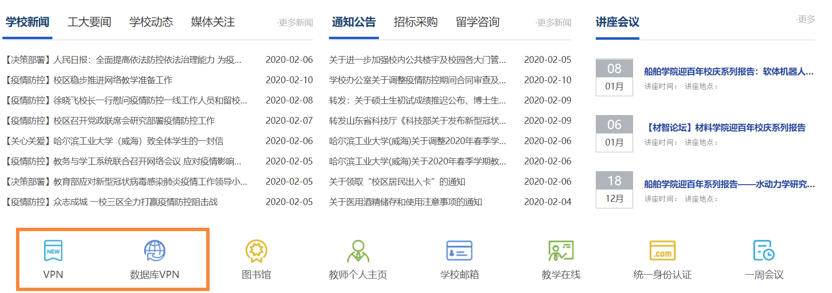
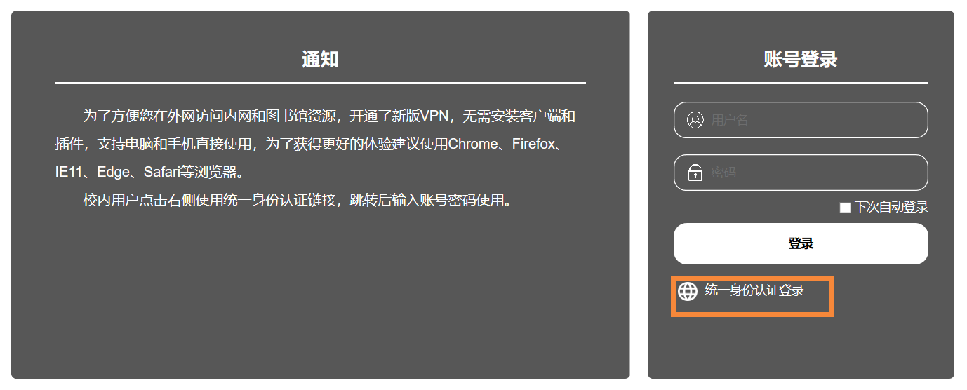

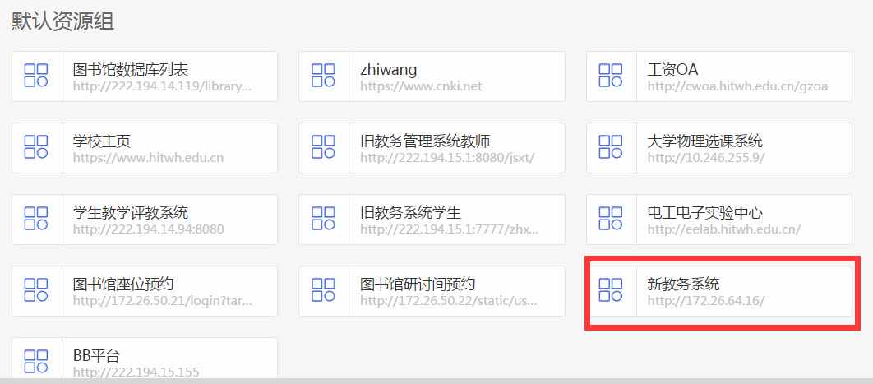
VPN详细操作流程见网络中心通知：http://today.hitwh.edu.cn/2020/0107/c1024a117729/page.htm
三、登陆进入“新教务系统”
1、在“新教务系统”的登录界面，选择【其他用户】进行登陆；
2、学生初始用户名和密码：
用户名：学号 ； 初始密码：身份证号后6位
注意：（此处输入的用户名和密码与统一身份认证的不一样）
3、登陆成功后就可以进行选课以及课表查询等操作。
四、【新教务系统】选课
请同学们务必于__2__月__17__日之前，进行前三步的登陆测试，确保成功，随后教务处将发布【本科生选课指南】进行详尽的选课指导,请密切留意学校主页和教务处主页的通知公告。
如果忘记“新教务系统”密码 | 学生查询“新教务系统”密码（忘记密码时候）的功能，已经赋权给每个院系的教学秘书了，请联系教学秘书。

